Отчёт по лабораторной работе №1 по предмету

«Теория информации»

Виктор Валерия

Группа 351001

СТОЛБЦОВЫЙ МЕТОД

Зашифровка

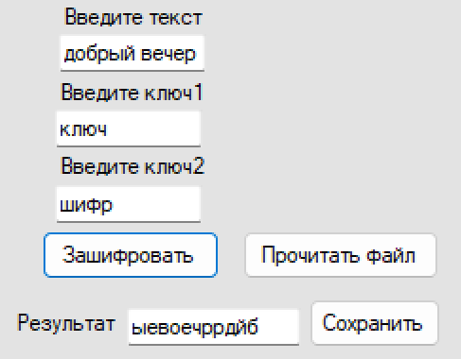

|  |  |  |  |
| --- | --- | --- | --- |
| к | л | ю | ч |
| 0 | 1 | 3 | 2 |
| д | о | б | р |
| ы | й | в | е |
| ч | е | р |  |
| Шифротекст: дычойеребвр | | | |

|  |  |  |  |
| --- | --- | --- | --- |
| ш | и | ф | р |
| 3 | 0 | 2 | 1 |
| д | ы | ч | о |
| й | е | р | е |
| б | в | р |  |
| Шифротекст: ыевоечррдйб | | | |

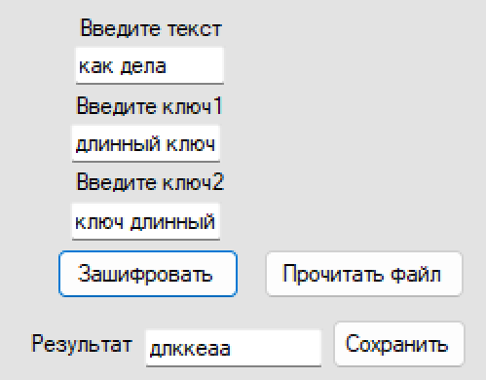Зашифровка

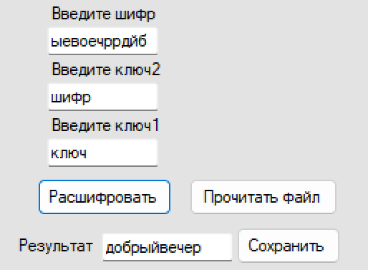Расшифровка

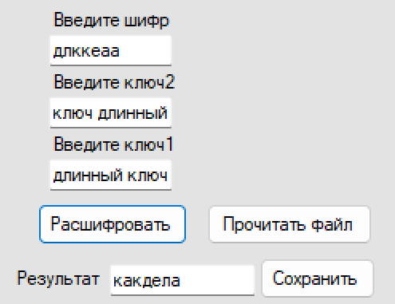Расшифровка

|  |  |  |  |  |  |  |  |  |  |  |
| --- | --- | --- | --- | --- | --- | --- | --- | --- | --- | --- |
| д | л | и | н | н | ы | й | к | л | ю | ч |
| 0 | 4 | 1 | 6 | 7 | 9 | 2 | 3 | 5 | 10 | 8 |
| к | а | к | д | е | л | а |  |  |  |  |
| Шифротекст: ккаадел | | | | | | | | | | |

|  |  |  |  |  |  |  |  |  |  |  |
| --- | --- | --- | --- | --- | --- | --- | --- | --- | --- | --- |
| к | л | ю | ч | д | л | и | н | н | ы | й |
| 3 | 4 | 10 | 8 | 0 | 5 | 1 | 6 | 7 | 9 | 2 |
| к | к | а | а | д | е | л |  |  |  |  |
| Шифротекст: длккеаа | | | | | | | | | | |

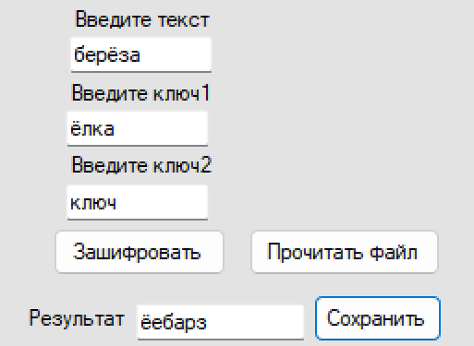Зашифровка

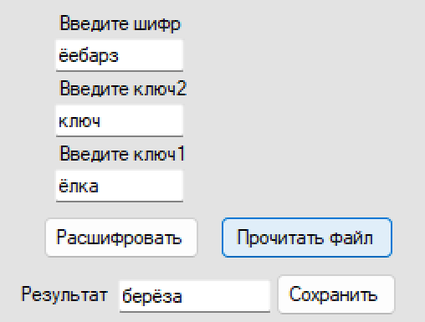Расшифровка

|  |  |  |  |
| --- | --- | --- | --- |
| ё | л | к | а |
| 1 | 3 | 2 | 0 |
| б | е | р | ё |
| з | а |  |  |
| Шифротекст: ёбзреа | | | |

|  |  |  |  |
| --- | --- | --- | --- |
| к | л | ю | ч |
| 0 | 1 | 3 | 2 |
| ё | б | з | р |
| е | а |  |  |
| Шифротекст: ёебарз | | | |

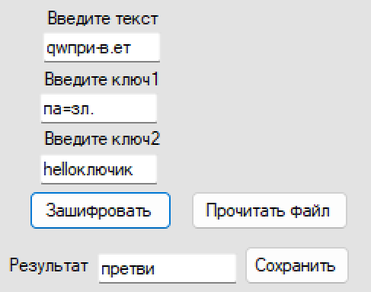Зашифровка

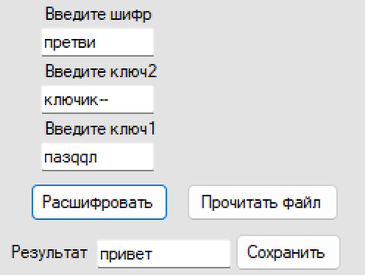Расшифровка

|  |  |  |  |
| --- | --- | --- | --- |
| п | а | з | л |
| 3 | 0 | 1 | 2 |
| п | р | и | в |
| е | т |  |  |
| Шифротекст: ртивпе | | | |

|  |  |  |  |  |  |
| --- | --- | --- | --- | --- | --- |
| к | л | ю | ч | и | к |
| 1 | 3 | 5 | 4 | 0 | 2 |
| р | т | и | в | п | е |
| Шифротекст: претви | | | | | |

АЛГОРИТМ ВИЖЕНЕРА, САМОГЕНЕРИРУЮЩИЙСЯ КЛЮЧ

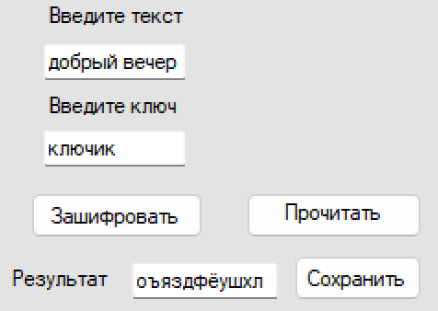Зашифровка

|  |  |  |  |  |  |  |  |  |  |  |
| --- | --- | --- | --- | --- | --- | --- | --- | --- | --- | --- |
| д | о | б | р | ы | й | в | е | ч | е | р |
| к | л | ю | ч | и | к | д | о | б | р | ы |
| Шифротекст: оъяздфёушхл | | | | | | | | | | | |

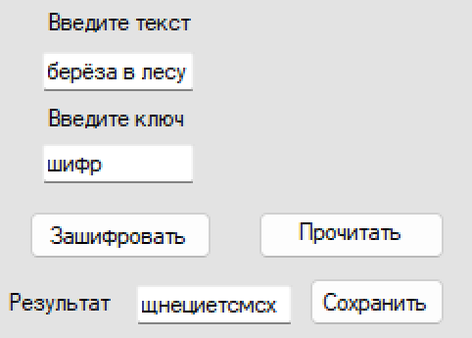Зашифровка

|  |  |  |  |  |  |  |  |  |  |  |
| --- | --- | --- | --- | --- | --- | --- | --- | --- | --- | --- |
| б | е | р | ё | з | а | в | л | е | с | у |
| ш | и | ф | р | б | е | р | ё | з | а | в |
| Шифротекст: щнециетсмсх | | | | | | | | | | |

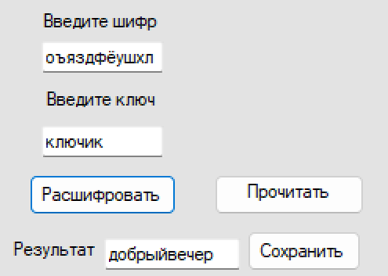Расшифровка

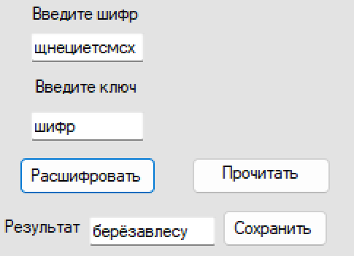Расшифровка

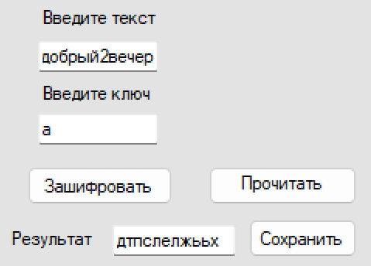Зашифровка

|  |  |  |  |  |  |  |  |  |  |  |
| --- | --- | --- | --- | --- | --- | --- | --- | --- | --- | --- |
| д | о | б | р | ы | й | в | е | ч | е | р |
| а | д | о | б | р | ы | й | в | е | ч | е |
| Шифротекст: дтпслелжььх | | | | | | | | | | |

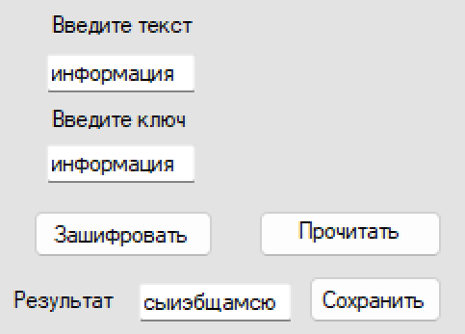Зашифровка

|  |  |  |  |  |  |  |  |  |  |
| --- | --- | --- | --- | --- | --- | --- | --- | --- | --- |
| и | н | ф | о | р | м | а | ц | и | я |
| и | н | ф | о | р | м | а | ц | и | я |
| Шифротекст: сыиэбщамсю | | | | | | | | | |

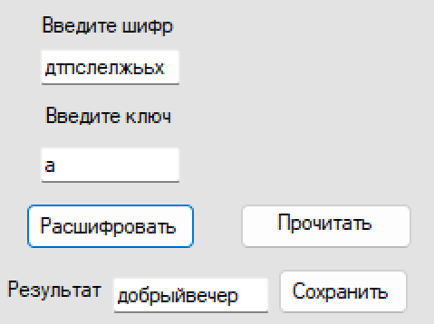Расшифровка

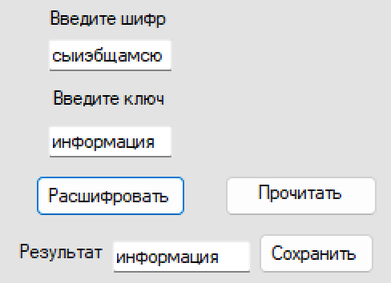Расшифровка

ТАБЛИЦА ВИЖЕНЕРА

